附件5
堤防抢险技术措施

1 抢险的主要原则
（1）加强领导，统一指挥，组织好抢险队伍。
（2）抢险要及时，防止险情扩大。为此，要加强检查观测，及早发现险情，抢早抢小。
（3）正确识别险情，必须了解工程的设计、施工、管理、运行等各种情况。
（4）及时供应抢险需要的物资。
2 管涌抢险
管涌的出现是临背水面水位较高时，基础砂砾土中的细颗粒在承压水的作用下在孔隙中移动，并被渗透水流带走流失的现象。管涌的出现不及时处理，会导致坝（堤）体身局部坍塌，出现溃坝（堤）的危险。
（1）抢护原则：上堵下反滤导渗，控制涌水，留有渗水出路。
（2）常见抢护方法
①反滤压盖法（如图7.3—1）。

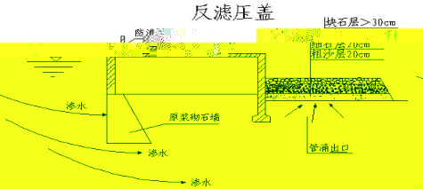
图7.3—1

②减压围井法。
该办法是在坝（堤）的背水坡脚管涌出口外围附近用土袋抢筑围井，抬高井内水位减少临背水面的水头差，达到降低渗透压力，减少水力坡降，制止渗透破坏，以稳定管涌险情。
（3）注意事项。
①管涌抢险、坝（堤）的背水坡抢护时，切忌用不透水的材料和粘土料，以免渗水无法导出，加剧险情。
②采用减压围井的方法的前提是临背水位差不大，高水位持续时间短，出现管涌的周围地表坚实、完整，透水性较少。
③严禁在坝（堤）后就地附近取土装袋。
3 土坝（堤）渗水抢险
（1）抢险的原则：临水面截渗，背水面导渗。如图7.3—2。

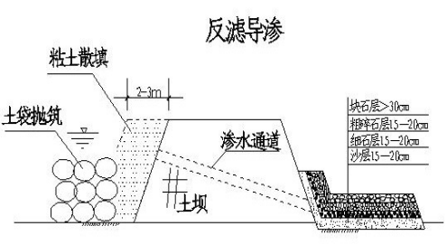
图7.3—2

（2）注意事项。
①为争取时间，应临水面截渗与背水面导渗措施同时进行。
②如坝（堤）后是坑塘，应在设置反滤导渗前抛填块石或土袋固基。
③若渗水通道较多，范围较广，可在坝（堤）后斜坡上设置导渗沟，导渗沟内填充砂碎石料。
4 土坝（堤）漏洞抢险
（1）抢险原则。
土坝（堤）漏洞险情一般发展较快，容易危及坝（堤）身安全，所以土坝（堤）漏洞抢险的一般原则是：“快速找到临水面漏洞进水口，前堵后排，临背并举”。
（2）探查漏洞进水口的常用办法。
①水面观察法。漏洞较大时，水面出现旋涡处即漏洞进水口；漏洞较小或深水时，不易发现旋涡，可用谷糠、锯末、纸屑等漂浮物洒于水面，观察在水面打旋或集中一处，即表明此处水下是漏洞进水口。
②投放颜料，观察水色。通过观察出水口颜色的变化，可确定漏洞进水口的位置。
③潜水探漏。漏洞所处位置水较深时，可通过潜水员用一长杆，在杆一端⨪截一些布条，潜水进行探摸，潜水员可感知漏洞处的水流吸引力，由此找出漏洞进水口。该办法较为危险，需做足安全措施。
（3）漏洞抢险措施。
①找到了漏洞进水口，用塞堵法进行封堵。封堵材料条可采用棉被、麻袋，内中裹一定的粘土，往进水口处移动，以便通过漏洞水吸力堵住洞口；
②观察出水口处水量情况，如水量明显减少，证明封堵初步成功，洞眼已变小，马上在进水口处抛填粘土与土袋，如观察出水口水量已很小，还要抛填一些粘土与土袋，最后往进水口处抛填一些块石，以巩固成果。
③按土坝（堤）渗漏抢险的办法。在出水口范围内设置反滤导渗，如坝（堤）基已受损可抛石或用土袋固基处理。
（4）注意事项。
①抢堵漏洞进水口，切忌用硬物如块石等堵塞，以免漏洞扩大；出水口处切忌用不透水料强塞硬堵，以免险情扩大。
②漏洞抢险，关键是时间。防汛抢险物资的准备直接影响到抢险的成功与否。
5 闸门漏水抢险
（1）由于闸门出现安装不好或年久失修造成漏水比较严重的，可在关门挡水的条件下，于闸门用沥青麻线、棉纱团、棉絮等堵塞缝隙，用木楔挤紧。也可用湿透的布碎条的闸门临水面水中投放，利用水的吸力堵漏。
（2）由于闸门关闭不严的，可在闸门临水面抛填土袋等软性物体，同时加粘土料、湿透的布碎条，利用水的吸力堵闭。
6 滑坡抢险
（1）滑坡抢险的原则是：“上部削坡减载，下部固脚压重”。对因渗滤作用而引起的滑坡，采用“前堵后排”的措施。
（2）滑坡抢险措施。
①固脚阻滑。
在保持坝（堤）身有足够的挡水断面的前提下，将滑坡的主裂缝上部进行削坡，以减少下滑荷载。同时在滑动体坡脚外缘抛块石或砂袋，作为临时压重固脚，以阻止继续滑动。
②滤水还坡。
在确定完成固脚阻滑后，在滑坡体回填砂性土等反滤料，恢复原坡面。具体做法与抢护渗水险情一样。
③临时截渗。
其做法与土坝（堤）渗水抢险临水面截渗一致。
（1）注意事项：
①滑坡是土坝（堤）重大险情之一，要做到早发现，早处理。
②抛石或砂袋严禁在滑波体上进行，在固脚前必须弄清原坡脚线。
③不能采用打桩的办法阻止土体滑动。
7 低洼地（堤）段加高及决口、穿堤涵闸封堵断面图
